Hier werden Warnungen und zum Download fertige Berichte angezeigt

Bildergebnis für icon benachrichtigung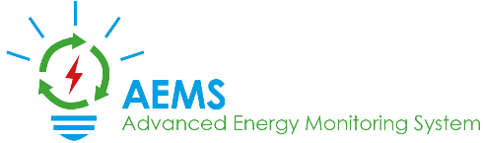

Login

Menüpunkte „Zählerdaten“ und „Einstellungen“

Hier im Hauptfenster, wird die aktuellste Stromverbrauchsstatistik angezeigt, welche über die Einstellungen festgelegt werden kann.

Falls vorhanden, werden hier auch die jeweils aktuellsten Gas-, und Wasserverbrauchsstatistiken angezeigt.